Опасные насекомые - иксодовые клещи.
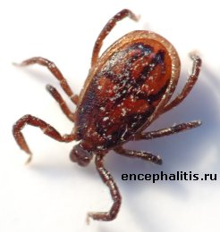 | Иксодовые клещи— размером около 2 мм, относятся к паукообразным. Питаются кровью только самки насекомых.  В этом году насекомые проснулись раньше, их больше и они намного агрессивнее прошлогодних. Клещи все чаще «нападают» на людей не только в лесу, но и в сельской местности, на даче. Они активно осваивают и городские территории. Клещ может попасть на Вас с любой травинки на скромной аллее городского парка. |  |  |  |  | 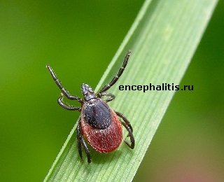
Клещи предпочитают умеренно затененные и увлажненные лиственные и смешанные леса с густым травостоем и подлеском. Много клещей по дну логов и лесных оврагов, а также по лесным опушкам, в зарослях ивняков по берегам лесных ручейков. Кроме того, они обильны вдоль лесных опушек и по заросшим травой лесным дорожкам. |  | Очень важно знать, что клещи концентрируются на лесных дорожках и тропах, поросших по обочинам травой. Здесь их во много раз больше, чем в окружающем лесу. Исследования показали что, клещей привлекает запах животных и людей, которые постоянно используют эти дорожки при передвижении по лесу. |  |  | Некоторые особенности в поведении клещей привели к возникновению широко распространенного заблуждения, что клещи "прыгают" на человека с берез. Действительно, в березовых лесах клещей, как правило, много. А прицепившийся к одежде клещ ползет вверх, и его зачастую обнаруживают уже на голове и плечах. Отсюда создается ложное впечатление, что клещи упали сверху.
Первые активные клещи появляются в начале апреля, когда начинает пригревать солнышко и в лесу образуются первые проталины. Численность клещей быстро увеличивается и остается высокой до конца июня. Затем количество клещей резко снижается. Однако единичные активные паразиты могут попадаться вплоть до конца сентября. |  |  | 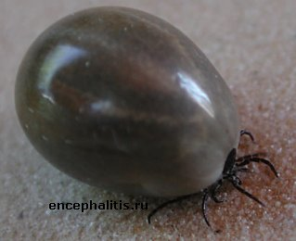 | Лесной клещ не может самостоятельно передвигаться на большие расстояния. Сидя на травинке, веточке, он выжидает, когда потенциальная жертва окажется поблизости — на расстоянии вытянутой лапки. Как только это происходит, он вцепляется в кожу или одежду и, перемещаясь по телу, выбирает себе место: нежные участки кожи, например, паховые складки, шею, за ушами. Клещ погружает свой «хоботок» в кожу и сосет кровь.
Информацию подготовил начальник отдела развития медицинской помощи детям и службы родовспоможения департамента здравоохранения Костромской области Куксас Э.П.
Средства защиты от клещей
Брюки должны быть заправлены в сапоги, гольфы, носки с плотной резинкой.  Верхняя часть одежды (рубашка, куртка) должна быть заправлена в брюки, а манжеты рукавов плотно прилегать к руке.  Ворот рубашки и брюки не должны иметь застёжки под которую не может заползти клещ.  На голове предпочтительнее шлем-капюшон, плотно пришитый к рубашке, в крайнем случае, волосы должны быть заправлены под косынку. | 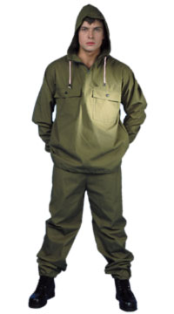
2. Проводить поверхностные осмотры своей одежды, а каждые 2 часа тщательные осмотры тела со снятием и выворачиванием одежды. После возвращения из леса провести полный осмотр тела, одежды. Не заносить в помещение свежесорванные цветы, ветки, верхнюю одежду и другие предметы, на которых могут оказаться клещи.
3. Нанесение на одежду с целью защиты от нападения клещей и снижения риска заражения специальных химических препаратов, репелентов:
 | 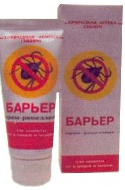 | 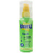 | 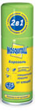 |  | Для защиты детей разработаны препараты с пониженным содержанием репеллента - это кремы «Фталар» и «Эфкалат», одеколоны «Пихтал», «Эвитал», средство «Камарант». Для детей с 3-х лет рекомендовано применение крема «Офф–детский» и «Бибан-гель».
4. Использование для обработки территорий от клещей инсектоакарицидные и акарицидные средства.
Информацию подготовил начальник отдела развития медицинской помощи детям и службы родовспоможения департамента здравоохранения Костромской области Куксас Э.П.

Методы удаления присосавшегося клеща.
1. С помощью прочной нитки:
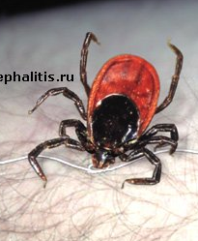 | 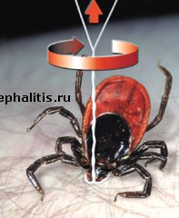 | Нитку, как можно ближе к хоботку клеща завязывают в узел, клеща извлекают, подтягивая его вверх. Резкие движения недопустимы.  Если оторвалась головка, имеющая вид черной точки, место присасывания протирают спиртом, а затем удаляют головку стерильной иглой. Так, как Вы удаляете обычную занозу.  При удалении клеща ниткой существует опасность отрыва головки клеща от тела, что также повышает риск заражения!
2. С помощью пинцета или пальцами:
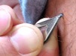 | Захватить клеща пинцетом или обернутыми чистой марлей пальцами ближе к его ротовому аппарату и держа строго перпендикулярно поверхности укуса повернуть тело клеща вокруг оси, извлечь его из кожных покровов;  - при удалении клеща пинцетом, пинцет сдавливает пищевод клеща и способствует попаданию слюны в кожу, что повышает риск заражения!
3. С помощью специальных устройств, таких как "ТИК ТВИСТЕР"
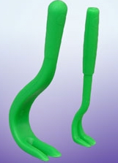 | Рекомендуется пользоваться специальными крючками для удаления клещей "ТИК ТВИСТЕР". Эти крючки позволяют быстро и безболезненно извлекать клещей: не оставляя хоботка клеща в коже; не сжимая брюшка клеща (и таким образом, снижая риск инфекции). Удаление клеща происходит немедленно. Устройство подходит для клещей любых размеров. Страна производителя: Франция. Цена: 99.00 руб.
- место укуса продезинфицировать (70% спирт, 5% йод, одеколон и т.д.)
Если Вы не уверены, что сможете вытащить клеща самостоятельно, обратитесь к врачам. Удаленного клеща лучше сохранить, и отправить в вирусологическую лабораторию г. Кострома, ул. Свердлова, д. 23. (тел. – 51-62-00), для исследования на зараженность клещевым энцефалитом. Для этого поместите клеща в небольшой стеклянный флакон с плотной крышкой и положите туда ватку, слегка смоченную водой. Для микроскопической диагностики клеща нужно доставить в лабораторию живым. Для ПЦР-диагностики пригодны даже отдельные фрагменты клеща. Однако последний метод не имеет широкого распространения даже в крупных городах.
Информацию подготовил начальник отдела развития медицинской помощи детям и службы родовспоможения департамента здравоохранения Костромской области Куксас Э.П.
Инфекции, передающиеся через клещей и их профилактика! Наиболее опасные для здоровья человека инфекции - клещевой энцефалит (КЭ) и клещевой боррелез (КБ):
КЭ - вызывается вирусами, поражающими центральную нервную систему. Характерна лихорадка, тошнота, рвота, воспаление головного и спинного мозга. Симптомы от укуса появляются через две недели. Болезнь развивается остро, в течение нескольких дней. Грозит развитием осложнений в виде параличей. К сожалению, у этого заболевание высокая смертность. | КБ – инфекционная болезнь, которая дает опасные осложнения на сердце, суставы. Коварство «КБ» в том, что первые его симптомы напоминают обыкновенную простуду — кашель, насморк, головная боль, слабость. И пострадавших не обращаются к врачу. Болезнь часто проявляется покраснением места укуса. Оно имеет вид пятна с яркими краями. Позже, если не проводится лечение, поражаются суставы, сердце, нервная система. | 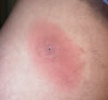
 |  | 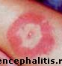
Профилактика клещевого энцефалита:
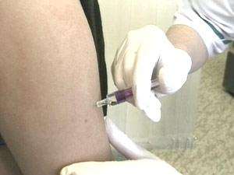  Вакцинация. Однако, имеются противопоказания к применению вакцин, что ограничивает их использование для массовой иммунизации населения.  Для экстренной профилактики КЭ применяются противоклещевые иммуноглобулины, имеющие также противопоказания. | 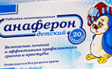  Анаферон: внутрь вне зависимости от приема пищи после укуса клеща:  -До 11 лет по 1 таблетке 3 раза в день  -Старше 12 лет по 2 таблетке 3 раза в день  В течение 21 дня. |   Йодантиприн (только для взрослых) -  После присасывания – по схеме (2 дня по 300 мг, 2 дня по 200 мг, 5 дней по 100 мг х 3 раза в день)  При посещение леса в дозе 200 мг х 3 раза в сутки на все время пребывания в очаге!
Профилактика клещевого боррелеза: К сожалению, вакцины против этого заболевания пока нет!
Возможна экстренная антибиотикопрофилактика, укушенных клещами:
-взрослым 4-дневный прием доксициклина по 0,2 г в сутки
-детям, беременным и кормящим женщинам - амоксициллин в дозах по возрасту.
НЕ ЗАБУДЬТЕ ЗАЩИТИТЬ СВОЕГО ПИТОМЦА ОТ НАПАДЕНИЯ КЛЕЩЕЙ. Например, спрей «Фронтлайн», 250 мл французской фирмы «Мериал» или его аналог спрей «Фипрон», 250 мл чешской фирмы «Биоветта» я бы рекомендовал применять следующим образом: один раз в три - четыре недели. | 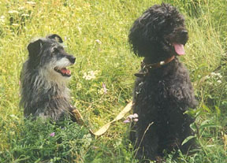
Информацию подготовил начальник отдела развития медицинской помощи детям и службы родовспоможения департамента здравоохранения Костромской области Куксас Э.П.

